一、项目背景
在斜坡稳定性分析中，获取大范围斜坡的岩土体参数是一项十分困难的任务，通常需要进行大量的现场勘测和原位实验。此外，岩土体参数的测定过程中存在各种不确定性，这进一步增加了参数获取的难度。面对这些挑战，如何有效弥补物理参数的不确定性对斜坡稳定性计算结果的影响，保证分析结果的可靠性，成为重要的解决问题。
目前，大范围岩土力学参数的选取依然十分困难。虽然参数反演方法具有一定优势，但需要进行大量的尝试才能选取出最优参数组合。因此，急需编写脚本语言实现岩土力学参数的自动化反演。本系统使用Scoops3D物理模型，其基于Bishop极限平衡方法，对岩土参数（内摩擦角、粘聚力）进行反演。考虑到反演工作需要尝试成百甚至上千对岩土参数取值，仅通过单核计算会耗费大量时间。因此，编写脚本语言实现岩土参数反演的并行计算是减少计算耗时的有效途径。此外，岩土力学参数的空间异质性也是挑战之一。在实际应用中，岩土层的物理性质可能会在空间上出现差异，因此在参数反演过程中需要考虑这种空间异质性，以尽可能准确地反映实际情况。另外，反演图层的准确性也至关重要。历史滑坡、InSAR解译等方法可以提供有关斜坡地质构造和缓慢变形滑坡等信息，应充分利用这些数据来提高反演图层的准确性，从而提高稳定性分析结果的可信度。因此，有必要完善岩土力学参数反演过程，考虑空间异质性、充分利用历史滑坡，InSAR解译的慢速滑坡等因素，以提高斜坡稳定性分析结果的可靠性。

二、软件功能介绍
本软件为基于scoops3d物理模型的滑坡参数自动化反演系统，其主要功能为
- 参数修改模块： 修改地质参数文件，包括粘聚力和内摩擦角，以供后续模拟使用。
- 执行软件计算模块： 调用外部可执行文件执行计算任务，生成安全系数栅格文件。
- 栅格数据处理模块： 将生成的栅格文件转化为数组形式，以便后续处理和分析。
- 数据分析模块： 对栅格数据进行分析，包括计算混淆矩阵，AUC值（ROC曲线下的面积）等评估指标，反演出最佳岩土力学参数。
- 结果保存和可视化模块： 将计算结果保存到Excel表格中，可通过表格中混淆矩阵评估指标找出分区内最优岩土力学参数。
- 分区岩土参数文件生成模块：结合岩组分区数据及各自岩组内最优岩土力学参数，将其转换为3D材料参数文件，供后续物理模拟使用，提高模拟精度。
该程序使用了多进程技术，以提高计算效率，并且利用了外部可执行文件进行地质模拟计算。通过参数修改、计算、数据处理、分析和结果保存等模块的组合，实现了分区化最优岩土力学参数的选取功能及生成3D材料参数文件功能。

三、软件特性介绍
本软件为基于scoops3d物理模型的滑坡参数自动化反演系统，其目的为从多组岩土参数中选取出最优岩土力学参数，软件的特性之一为实现了岩土参数反演的自动用化处理，包括了自动用化调用scoops3d可执行文件得到物理模型结果，自动化分析每组岩土力学参数的混淆矩阵评估指标。软件的特性之二为实现了岩土力学参数反演的分区化进行，以往岩土力学参数反演工作多基于研究区整体进行，本软件考虑了岩土参数的空间异质性，分别在每个岩组内反演出最佳岩土力学参数，对于scoops3d物理模型岩土力学参数的精度做出进一步提升。软件的特性之三为实现了参数反演的并行化计算工作，由于需要反演的岩土力学参数组数较多，且每一组参数的计算需要消耗较多时间，仅实行单核进行反演工作耗时较长，本软件实现利用多核同时开启多进程实现并行计算工作，减少反演的耗时。

四、软件的运行环境介绍
软件应在以下两种环境中运行：
  - 计算机硬件
CPU: Intel Core i5或更高
内存(RAM): 8GB或更多
硬盘: 至少100GB可用磁盘空间
显示器: 分辨率建议为1920x1080或更高
网络连接: 需要互联网连接
光盘驱动器: 不是必需的
输入设备: 键盘和鼠标计算机软件
(2)计算机软件要求
操作系统: Windows 10或更高版本
Python: Python 3.x版本（基于Python 3编写）
集成开发环境: 推荐使用PyCharm
外部调用软件：Scoops3d物理模型计算软件
所依赖的外部python模块：
subprocess：
功能：subprocess 模块可在 Python 脚本中启动新的进程，并与其进行交互。
用途：用于执行系统命令、调用scoops3d可视性外部程序以及与外部进程进行通信。
multiprocessing：
功能：multiprocessing 模块提供了在 Python 中创建和管理进程的功能。
用途：通常用于并行计算，可以实行同时开启多个处理器核心上同时执行不同的岩土参数反演任务，以提高程序的性能和效率。
rasterio：
功能：rasterio 是一个用于读写栅格数据的 Python 库，支持多种栅格数据格式。
用途：主要用于处理和分析历史滑坡栅格文件、岩土分区参数文件及岩土分区力学参数文件等，包括读取、写入和处理栅格数据。
numpy:
功能：numpy 是 Python 中用于科学计算的核心库，提供了高效的多维数组操作和数学函数。
用途：主要用于混淆矩阵中的数学运算，计算参数反演的评估指标，它是许多科学计算和数据处理任务的基础库之一。
time:
功能：time 模块提供了与时间相关的功能，如获取当前时间、计时等。
用途：主要用于调用外部scoops3s可执行程序程序时的性能分析、延迟控制、任务调度等，以及获取程序执行时间等方面的操作。

五、系统的物理结构
参数反演软件依靠python脚本语言开发，主要实现了软件应支持的操作系统包括Windows 98/2000/XP等。
其物理机构图如下图所示：

Main.py主程序
调用子模块
调用Scoops可执行程序
分岩组计算混淆矩阵及评估表格及生成
各图层栅格配准
修改scoops3d参数文件
岩组岩土参数文件生成
Config.py修改参数取值及路径设置
主程序模块为main.py,通过config.py文件索引到原始数据，并设置需要反演参数范围取值，接着调用主程序mian.py内multprocessing函数实现并行化计算，在每个并行计算内部实现调用modify_param.py修改scoops3d参数文件修改,调用run_scoopsed_exe.py来调用外部可执行程序及分岩组计算混淆矩阵评估指标生成评估表格等任务，最终将最优参数带入3d_material.py模块生成具有空间异质性的岩土力学参数文件，实现岩土参数分区反演工作的自动化处理，并行化处理及分区处理。

六、系统总结构
（1）系统框架图
基于scoops3d物理模型的滑坡参数自动化反演系统
参数修改模块
计算执行模块
栅格数据处理模块
数据分析模块
结果保存
分区岩土参数文件生成模块
（2）系统总的流程图
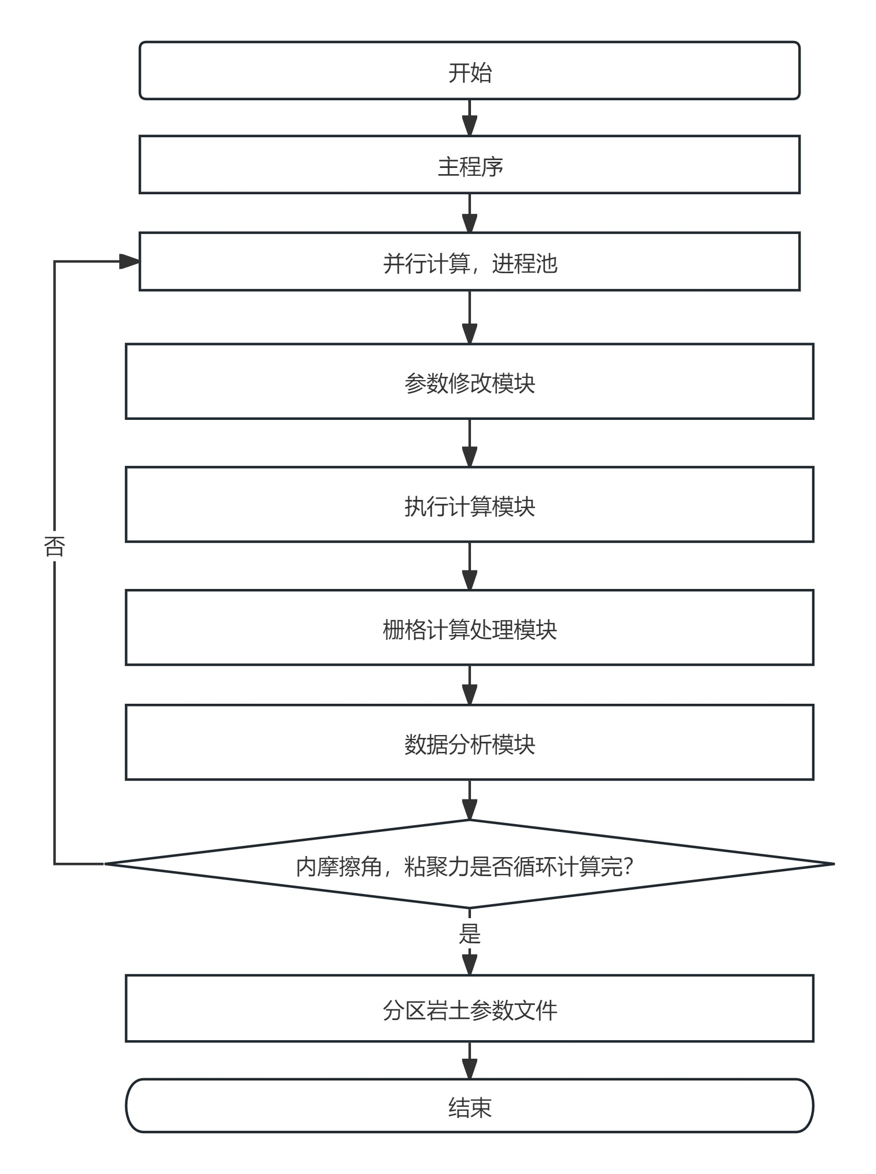
软件的系统总体结构可以分为以下几个模块：
- 参数修改模块：
  - 这个模块负责读取和修改软件的参数文件，主要包括粘聚力和内摩擦角等参数。修改后的参数文件会用于后续的计算过程。
- 计算执行模块：
  - 该模块负责调用外部的执行文件，执行实际的计算任务。它会接收修改后的参数文件作为输入，并调用相应的执行文件进行计算，生成安全系数栅格文件。
- 栅格数据处理模块：
  - 这个模块用于将安全系数栅格文件转换为数组格式，以便进行后续的数据处理和分析。它会读取栅格文件，进行数据格式转换，并提供给其他模块使用。
- 数据分析模块：
  - 这个模块用于对栅格数据进行分析和处理，包括计算滑坡的预测准确率、生成混淆矩阵等。它会根据输入的栅格数据和滑坡标签数据，计算预测准确率等评估指标，并生成相应的结果。
- 结果保存：
  - 这个模块负责将计算结果保存到文件中，并且可以进行可视化展示。它会将结果数据保存为 Excel 文件。
- 分区岩土参数文件生成模块：结合岩组分区数据及各自岩组内最优岩土力学参数，将其转换为3D材料参数文件，供后续scoops3d物理模拟使用，提高模拟精度。
综上所述，软件的系统总体结构包括参数修改模块、计算执行模块、栅格数据处理模块、数据分析模块和结果保存和可视化模块等模块，各模块相互配合完成软件的功能，实现了对岩土滑坡的预测和分析。

七、系统各子系统介绍
- 参数修改模块：
这个模块的流程大致如下：
设置参数文件路径、可执行文件路径、栅格文件路径等。
定义全局变量，用于存储不同区域的结果。
定义粘聚力和内摩擦角的范围。
读取参数文件内容。
修改参数文件中的粘聚力（cohesion）和内摩擦角（friction）值。
根据修改后的值生成新的参数文件。
返回修改后的文件名称和路径。
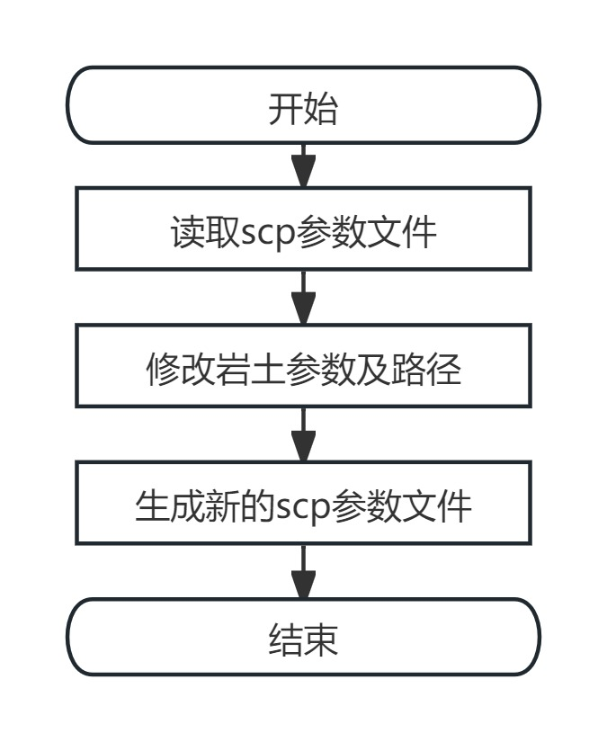

- 计算执行模块：
这个模块是用于调用外部的 scoops3d 可执行程序文件，并通过修改岩土参数后的参数文件来执行物理模型计算，最终得到模拟结果。以下是模块的关键部分及其功能：
import subprocess：导入 subprocess 模块，用于创建新的进程并与其进行交互。
import time：导入 time 模块，用于记录程序运行时间。
从 config 模块中导入 scoops3d_exe_file_path, scoops3d_param_file_path, cohesion_range, friction_range 等全局配置参数。
run_scoops3d_exe(input_param_file_path) 函数用于执行 scoops3d 可执行文件，传入修改岩土参数后的参数文件路径。
在函数中，通过 subprocess.Popen 创建一个子进程，启动 scoops3d 可执行文件，并通过标准输入输出与其交互。
将修改后的参数文件路径写入标准输入，以触发 scoops3d 程序的执行。
通过循环读取标准输出，实时显示模拟结果。
最后，调用 process.communicate() 方法以等待进程的退出。
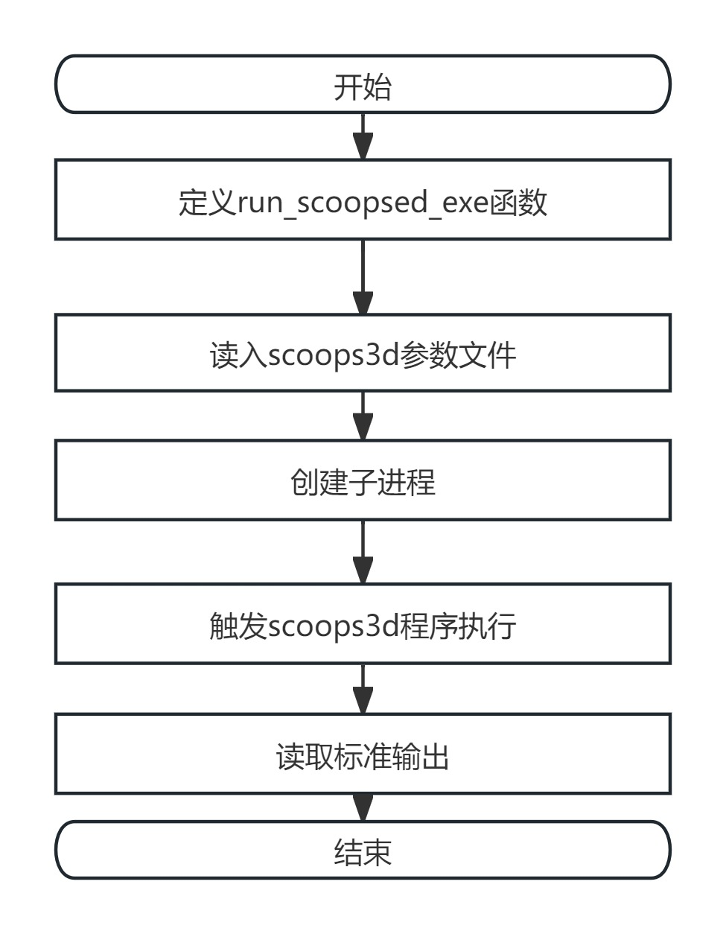
- 栅格数据处理模块：
这个模块主要完成了以下功能：

从滑坡、岩组分区和安全系数栅格文件中读取数据。
将安全系数文件和滑坡文件展平为一维数组，并将岩组分区文件展平为一维数组。
处理缺失值，并将滑坡文件中的有效值设为1。
返回安全系数值、滑坡标签值、安全系数分类值和岩组分区值。
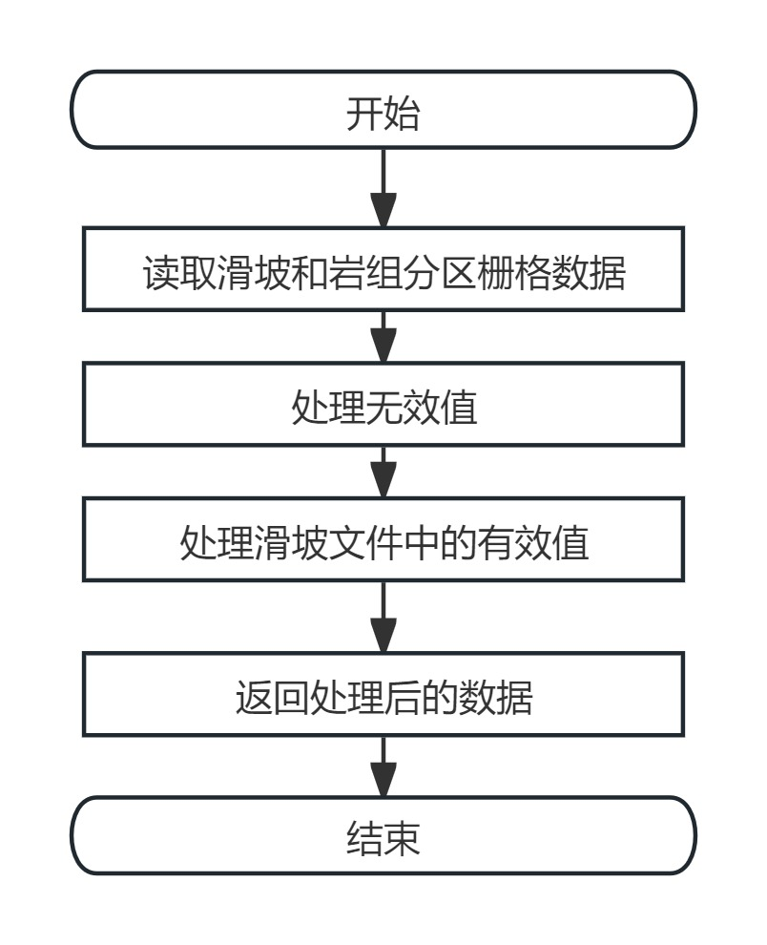

- 数据分析模块：

这个模块 confu_matrix 主要用于计算混淆矩阵和评估指标，包括：

True Positive (TP): 预测为正样本且实际为正样本的数量。
True Negative (TN): 预测为负样本且实际为负样本的数量。
False Positive (FP): 预测为正样本但实际为负样本的数量。
False Negative (FN): 预测为负样本但实际为正样本的数量。
Precision: 正确预测为正样本的比例。
Recall: 正确预测为正样本的数量占所有实际正样本的比例。
Accuracy: 预测正确的样本数占总样本数的比例。
F1 Score: 综合考虑 Precision 和 Recall 的一个评价指标。
面积比 (Ratio): 预测出的滑坡区域相对于实际滑坡区域的比例。
最大面积比 (Max Ratio): 最大面积比。
预测出的滑坡区占全区的比值 (Predicted Landslide Proportion)。
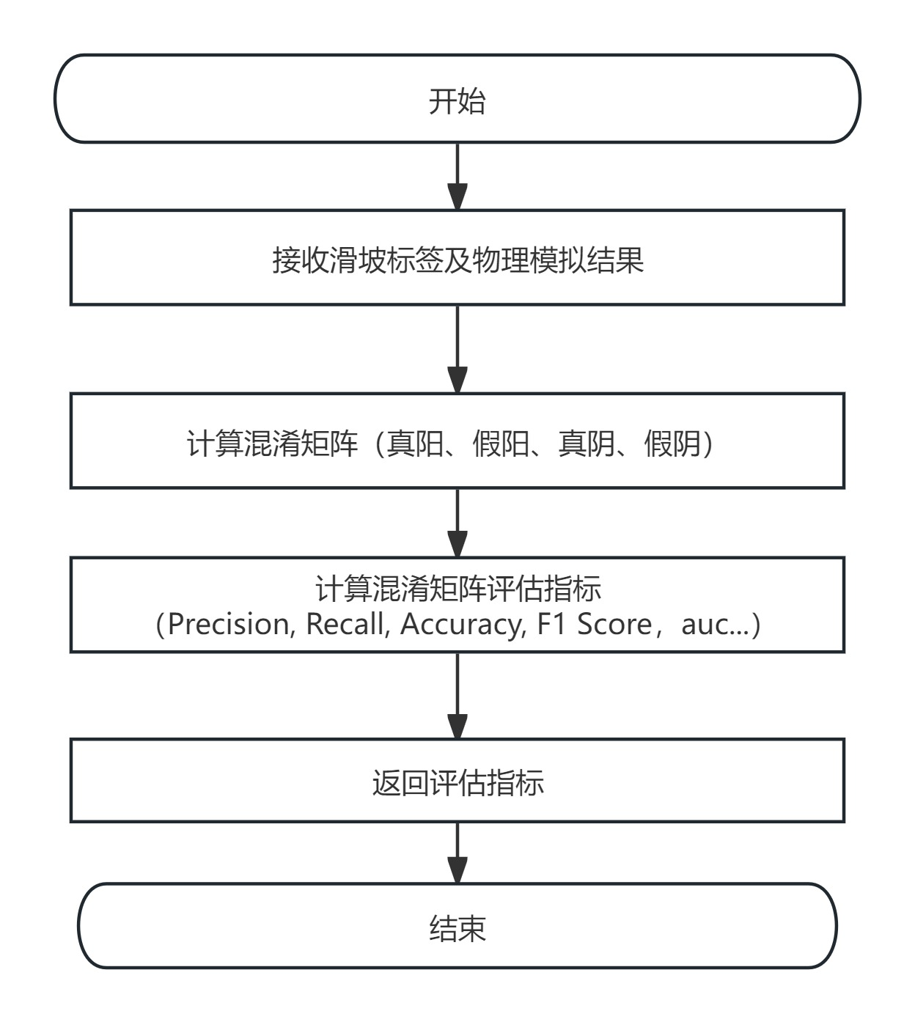

- 结果保存：

这个模块的主要功能是针对不同的岩组区域，进行循环计算参数对应的混淆矩阵和AUC值，并将结果保存为CSV文件。
流程概述如下：
- 循环索引到每个区域：对不同的岩组区域进行循环操作。
- 计算混淆矩阵和AUC值：根据岩组区域的索引，计算对应区域的混淆矩阵和AUC值。
- 保存结果：将每个区域的结果保存到不同的结果列表中，并将结果列表转换为DataFrame，然后保存为CSV文件。
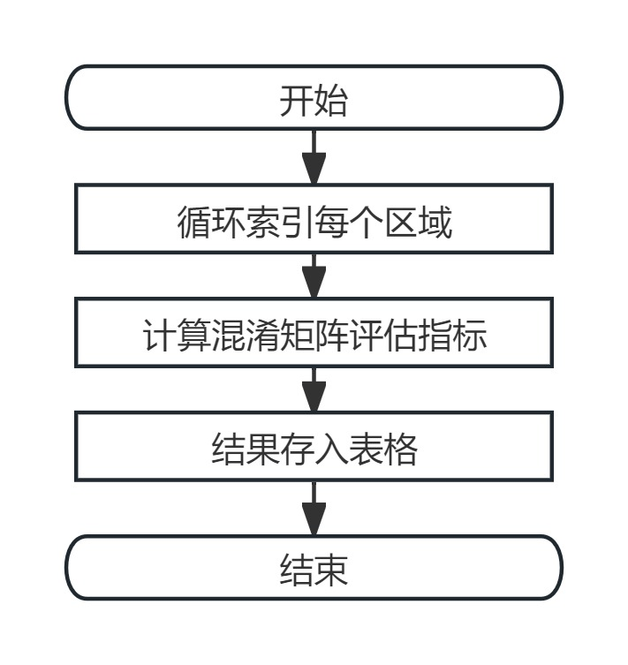

- 分区岩土参数文件生成模块：

这个模块主要完成了以下任务：
使用Rasterio库读取岩组分区数据和高程文件。
对高程文件进行预处理，将无效值替换为0。
对每个栅格进行遍历，并根据其所属的岩组分区填入对应的岩土参数。
将结果写入到一个3D材料属性文件中，该文件可用于Scoops3D的模拟。
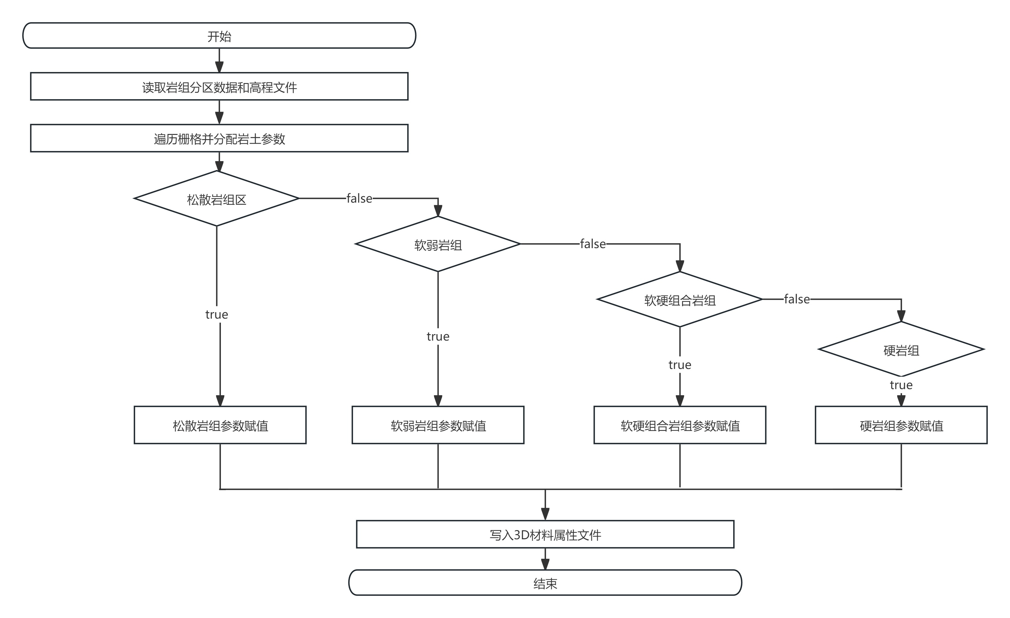

八、算法设计

这个软件主要包含了以下几个算法的设计和实现：
参数修改算法（modify_param函数）：
输入：粘聚力（cohesion）和内摩擦角（friction）。
输出：修改后的参数文件路径（input_param_file_path）和输出文件名（output_name）。
算法设计：根据输入的粘聚力和内摩擦角，修改参数文件中的相应参数值，并生成修改后的参数文件。同时，根据修改后的参数文件路径生成输出文件名。
Scoops3D可执行文件运行算法（run_scoops3d_exe函数）：
输入：修改后的参数文件路径（input_param_file_path）。
输出：无。
算法设计：调用外部的Scoops3D可执行文件，并通过标准输入传递参数文件路径，执行参数文件中定义的模拟计算。同时，通过标准输出实时获取计算过程中的输出信息。
栅格文件处理算法（raster2array函数）：
输入：安全系数栅格文件路径（safety_grid_file_path）。
输出：安全系数数组（safety_scores）、滑坡标签数组（landslide_labels）、FS为0到1的安全系数分类数组（safety_scores_0_1）和岩组分区值数组（zones_labels）。
算法设计：读取安全系数栅格文件和其他相关的栅格文件，将其转换为数组形式，并进行有效值的筛选和处理。
AUC计算算法（calcu_acu函数）：
输入：安全系数数组（safety_scores）和滑坡标签数组（landslide_labels）。
输出：AUC值（auc）。
算法设计：利用安全系数数组和滑坡标签数组，调用roc_auc_score函数计算ROC曲线下的面积（AUC值）。
混淆矩阵计算算法（confu_matrix函数）：
输入：滑坡标签数组（landslide_labels）和预测滑坡标签数组（predictions）。
输出：真阳性数量（TP）、真阴性数量（TN）、假阳性数量（FP）、假阴性数量（FN）、总数（N）、精确率（precision）、召回率（recall）、总正确率（accuracy）、F1分数（F1_score）、面积比（ratio）、最大面积比（ratio_max）和预测滑坡区占比（predict_landslide_propotion）。
算法设计：根据滑坡标签数组和预测滑坡标签数组，计算混淆矩阵的各个指标，包括真阳性、真阴性、假阳性、假阴性等，并进一步计算精确率、召回率、总正确率、F1分数等评估指标。

九、接口设计
代码有一个主程序入口if __name__ == '__main__':
创建了一个 multiprocessing.Manager 对象来管理多个进程间的共享变量。
使用了 manager.list() 创建了五个共享的列表 result_list_0 到 result_list_4，用于存储计算结果。
获取计算机的 CPU 核心数量，并打印输出。
创建了一个具有15个进程的进程池 pool，用于并行执行计算任务。
对 cohesion_range 和 friction_range 进行嵌套循环，用于遍历不同的粘聚力和摩擦力参数组合。
对于每个参数组合，使用 pool.apply_async() 方法异步地在进程池中执行 parall_task 函数，传递参数和共享列表 result_list_0 到 result_list_4。
函数 parall_task用于执行并行计算任务，包括修改岩土参数文件、执行 Scoops3D 可执行文件、生成安全系数栅格文件、栅格文件配准、岩组分区、混淆矩阵计算等任务。以下是对该函数的描述：
- 参数：
  - cohesion：粘聚力参数。
  - friction：摩擦力参数。
  - result_list_0 到 result_list_4：全局共享的列表，用于存储计算结果。
- 功能：
  - 调用 modify_param 函数修改参数文件，并获取输出路径。
  - 生成输出文件夹，并检查是否已存在。
  - 调用 run_scoops3d_exe 函数执行 Scoops3D 可执行文件，生成安全系数栅格文件。
  - 将计算的栅格文件转换为数组。
  - 循环索引到每个区域，计算区域的 AUC 值和混淆矩阵。
  - 将结果保存到全局共享列表中。
  - 将结果列表转换为 DataFrame，并保存为 CSV 文件。
- 备注：
  - 由于多进程执行的先后顺序不确定，需要对结果进行重新排序。
  - 文件命名根据实际岩组名称进行命名，以确保结果文件的正确性。
这段代码通过多进程并行计算，有效地利用了计算资源，提高了计算效率。

十、函数设计
1. parall_task 函数：
功能：
执行并行计算函数，包括调用修改岩土参数文件，执行scoops3D可执行文件，生成安全系数栅格文件，栅格文件配准，岩组分区，混淆矩阵计算等任务。
输入：
cohesion: 粘聚力参数。
friction: 内摩擦角参数。
result_list_0: 全区域全局列表。
result_list_1: 松散岩组全局列表。
result_list_2: 软弱岩组全局列表。
result_list_3: 软硬组合岩组全局列表。
result_list_4: 硬岩组全局列表。
输出：
无（但会更新传入的全局列表中的数据）。
2. modify_param 函数：
功能：
修改岩土参数文件，根据传入的粘聚力和内摩擦角参数。
输入：
cohesion: 粘聚力参数。
friction: 内摩擦角参数。
输出：
output_name: 输出文件名。
input_param_file_path: 输入参数文件路径。
3. run_scoops3d_exe 函数：
功能：
执行scoops3D可执行文件，生成安全系数栅格文件。
输入：
input_param_file_path: 输入参数文件路径。
输出：
无。
4. raster2array 函数：
功能：
将计算的栅格文件转为数组。
输入：
safety_grid_file_path: 安全系数栅格文件路径。
输出：
safety_scores: 安全系数数组。
landslide_labels: 滑坡标签数组。
safety_scores_0_1: FS为0到1的安全系数数组。
zones_labels: 区域标签数组。
5. calcu_auc 函数：
功能：
计算 AUC（曲线下面积）。
输入：
safety_scores: 安全系数数组。
landslide_labels: 滑坡标签数组。
输出：
auc: AUC 值。
6. confu_matrix 函数：
功能：
计算混淆矩阵。
输入：
landslide_labels: 滑坡标签数组。
safety_scores_0_1: FS为0到1的安全系数数组。
输出：
TP: 真阳性。
TN: 真阴性。
FP: 假阳性。
FN: 假阴性。
N: 总数。
precision: 精确率。
recall: 召回率。
accuracy: 总正确率。
F1_score: F1 分数。
ratio: 面积比。
ratio_max: 最大面积比。
predict_landslide_propotion: 预测危险区占比。
7. run_scoops3d_exe 函数：
功能：
调用外部scoops3d可执行程序文件，计算得到物理模型结果。
输入：
input_param_file_path: 修改岩土参数后的scp文件路径。
输出：
无。
8. raster2array 函数：
功能：
将栅格文件转为数组，并进行配准。
输入：
safety_grid_file_path: 安全系数栅格文件路径。
输出：
safety_scores: 安全系数值数组。
landslide_labels: 滑坡标签值数组。
safety_scores_0_1: FS为0到1的安全系数分类数组。
zones_labels: 岩组分区值数组。
9. modify_param 函数：
功能：
根据传入的粘聚力和内摩擦角参数，修改岩土参数文件。
输入：
cohesion: 粘聚力参数。
friction: 内摩擦角参数。
输出：
output_name: 修改后的输出文件名。
input_param_file_path: 修改后的输入参数文件路径。
10. calcu_acu 函数：
功能：
计算一对粘聚力和内摩擦角的roc曲线下的面积auc。
输入：
safety_scores: 安全系数数组。
landslide_labels: 滑坡标签数组。
输出：
auc: 计算得到的AUC值。
11. confu_matrix 函数：
功能：
计算混淆矩阵及其评估指标。
输入：
landslide_labels: 滑坡标签数组。
predictions: 预测滑坡标签数组。
输出：
TP: 真阳性数量。
TN: 真阴性数量。
FP: 假阳性数量。
FN: 假阴性数量。
N: 总数。
precision: 精确率。
recall: 召回率。
accuracy: 总正确率。
F1_score: F1分数。
ratio: 面积比。
ratio_max: 最大面积比。
predict_landslide_propotion: 预测滑坡区占比。

十一、测试计划
本程序要求通过并行计算测试，查看是否做到了多个scoops3d可执行程序同时运行计算。参数文件修改测试，查看每一组岩土参数对应的参数文件是否对应。对3d_material.txt文件进行测试，查看此文件是否能实现了分区岩土参数赋值，是否能够带入scoops3d软件进行计算。

十二、系统出错处理设计
- 出错信息
在进行调用外部scoops3d时，可能会出现error报错，报错原因可能为scp参数文件设置有误，及原始计算文件有误，导致scoops3d可执行程序无法运行，当检测到报错，程序终端会输出报错提醒，报错种类。scoops3d输出文件可能并没有输出结果及各岩组评估表格没有输出等出错。
- 补救措施
检查scp参数文件是否出错，重点检查搜索间隔数及最大搜索行列数i，j，若搜索间隔数过大会导致结果未见出现缺失值，若最大搜索行列数i，j值不为dem的行列数，结果文件会搜索不完整，导致结果文件出现缺失值，出现缺失值导致评估结果表格无法输出，及有效栅格总数不对应等问题。
检查scoops3d输入文件，若dem.asc,zones.asc等输入文件的行列数不对应，scoops3d可执行程序无法计算。
检查scoops3d结果文件对应的磁盘空间是否足够，若空间不足，scoops3d结果文件无法保存。

十三、系统维护设计
软件本身操作简单，占用资源少，维护需要对scoops3d结果文件夹进行及时清理，在软件运行完成时会占用较多的内存空间，若进行下一次反演计算，需要将以前数据进行清除；在运行完成时，及时将评估指标表格文件备份，以免下次计算时被覆盖。

